**ZASADY ZGŁOSZEŃ/REKRUTACJI DO KLASY I   
W SZKOLE PODSTAWOWEJ IM. MARII KONOPNICKIEJ   
NA ROK SZKOLNY 2024/2025**

Podstawa prawna:

Ustawa z dnia 14 grudnia 2016 r. Prawo oświatowe ( Dz. U. z 2020 r.poz.910   
ipoz.1378, z 2021 r. poz. 4).

1. Do klasy I szkoły podstawowej przyjmowane są dzieci na podstawie zgłoszenia przez rodziców **(Wniosek o przyjęcie dziecka do szkoły podstawowej).**

2. Miejscowości należące do obwodu Szkoły Podstawowej im. Marii Konopnickiej   
w Leszczynie Szlacheckim:

LESZCZYN SZLACHECKI, LESZCZYN KSIĘŻY, JÓZINEK.

3. Kandydaci zamieszkali poza obwodem publicznej szkoły podstawowej mogą być przyjęci do klasy I po przeprowadzeniu postępowania rekrutacyjnego, jeżeli dana publiczna szkoła podstawowa dysponuje wolnymi miejscami.

4. Nabór do klasy I na rok szkolny 2024/2025 odbywa się w terminach określonych w załączniku nr 2 Zarządzenia Nr 8/2024 Wójta Gminy Bielsk z 19 stycznia 2024 r.

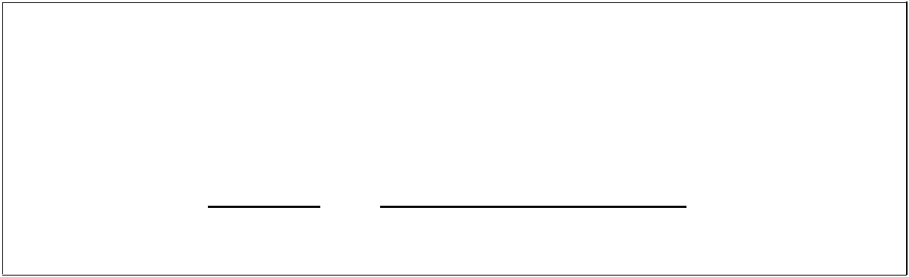

Termin składania: **Wniosków o przyjęcie dziecka**

**od 04 marca 2023 r. do 22 marca 2024 r.**

**---------------------------------------------------------------------------------------------------------**

Termin złożenia**: Deklaracji oraz Karty ewidencyjnej dziecka od 12 kwietnia 2024 r. do 19 kwietnia 2024 r.**

1. Wyżej wymienione **dokumenty należy przesłać drogą elektroniczną** na adres   
   e-mail [**szkola.leszczyn@wp.pl**](mailto:szkola.leszczyn@wp.pl) **lub dostarczyć w formie papierowej do sekretariatu szkoły.**
2. Wniosek o przyjęcie do klasy I podpisuje oboje rodziców/opiekunów.
3. **Wnioski o przyjęcie dziecka** do szkoły, **deklaracje** oraz **karty ewidencyjne dziecka** są dostępne na stronie internetowej szkoły:[**www.spleszczyn.pl**](http://www.spleszczyn.pl)